

**Schwingungsmessungen**

**(FFT-Analysen)**

**LA1 - IV. Jahrgang**

Letzte Überarbeitung: September 2017

Autor: DI Gerald Schnur

Datei: Schwingung_2017.doc

# Bildergebnis für schallwellen musikinstrument clipartLernziele

Nach dieser Laborübung soll der Teilnehmer

1. Ein grundsätzliches Verständnis für Schwingungsmessungen haben,
2. die zur Auswertung notwendigen Werkzeuge und Techniken (Fourier, FFT) kennen,
3. konkret Messketten zur Messung von akustischen und mechanischen Schwingungen

realisieren können,

1. entsprechende Messprogramme für FFT – Analysen erstellen können,
2. konkrete Messungen an diversen Modellen durchführen und interpredieren können.

# Verwendete Geräte

1. Rechner, Software, Verstärkermodule (5B), Multifunktionskarte (myDAQ) wie bisher,

Modelleinheiten je nach Messaufgabe (Gitarre, Biegestab mit Unwuchterreger)

1. Mikrophon, Beschleunigungsaufnehmer (ADXL 335 von Analog Devices)

# Theoretische Grundlagen

**Was ist eine Schwingung?** – Unter Schwingung versteht man periodische wiederkehrende Verläufe einer beliebigen Größe im zeitbereich. Unterscheide dazu stochastische bzw. statische Signale. Einer Schwingung können eine Amplitude und eine Frequenz (bzw. Periodendauer) zugeordnet werden.

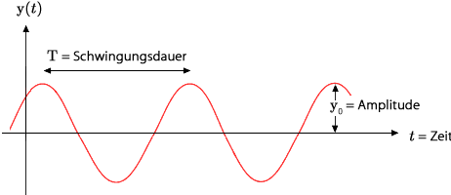

**Wozu Schwingungsmessungen?** – Schwingungsmessungen kommen in der Technik vielfach vor. Unter Schwingung versteht man ein periodisches Verhalten einer beliebigen Größe (Beispiele: mechanische Schwingungen, hydraulische Druckschwingungen, Schwingungen von Antrieben und Motoren, Schwingungen von Prozessgrößen und vieles mehr). In vielen Fällen will man Schwingungen vermeiden, z. Bsp. mechanische Schwingungen (Vibrationen, Resonanzen) da diese unangenehm oder mitunter zu Zerstörungen führen können.

In manchen Fällen dienen sie aber als ausgezeichnetes Diagnosewerkzeug. In Kernkraftwerken z. Bsp. werden unzählige Größen in Frequenz und Amplitude ständig überwacht, wobei jede Veränderung Zeichen einer Veränderung im System bedeutet (z. Bsp. Schwingungsüberwachung von Wellen zur Frühdiagnose von Dauerbrüchen).

**Wie sieht das Ergebnis einer**

**Schwingungsauswertung aus ?**

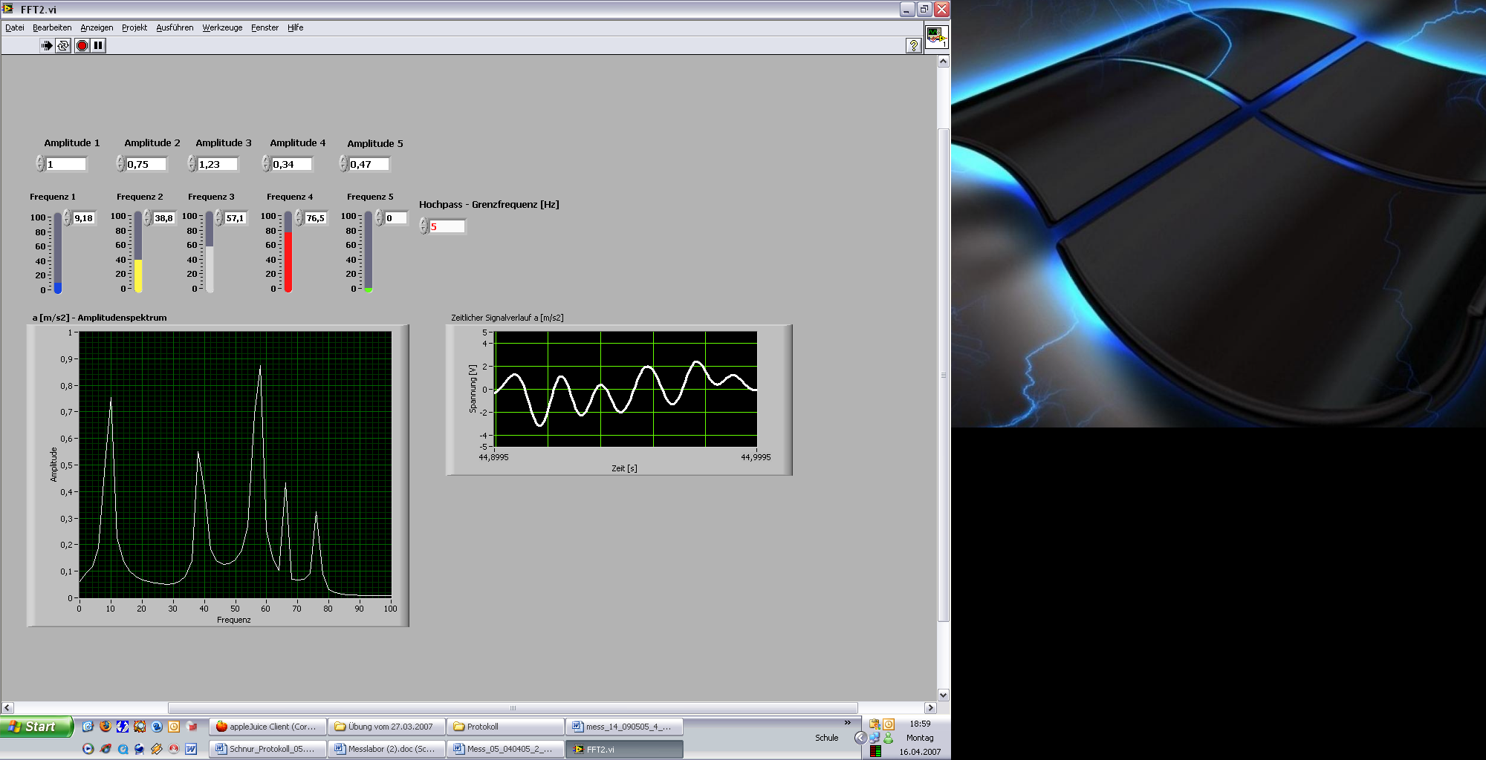

Peakss

Schwingungsmessergebnisse werden

dargestellt durch ein sogenanntes

Frequenzspektrum, in welchem über

die Frequenz auf der x- Achse

die Amplituden auf der y- Achse

aufgetragen werden (siehe unten).

Dieses sogenannte Frequenzspektrum

wird durch FFT-Analyse aus dem

zeitlichen Verlauf (Zeitdaten, Zeitbereich)

der gemessenen Größe ermittelt.

Damit ist festgelegt, welche Frequenzen

mit welcher Amplitude

im untersuchten System vorkommen.

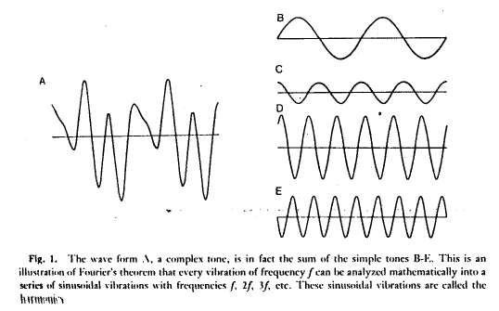

*Signal A besteht aus Addition der Signale B,C,D,E*

**Wie kommt man zu einer Schwingungsauswertung ?**

Die Auswertung ist ein sehr komplexer Vorgang,

der an dieser Stelle nur in groben Zügen erläutert

werden soll. Die Auswertung baut auf die

Theorie von Fourier auf, die besagt, dass

man jedes periodische Signal durch

Überlagerung von Sinussignalen unterschiedlicher

Frequenz und Amplitude darstellen kann.

Umgekehrt kann man von einem vorhandenen

periodischen Signal durch Fourieranalyse

alle Sinussignale in Frequenz und Amplitude

herausanalysieren.

In einer speziellen Art, der sogenannten Fast Fourier Transformation (**FFT**), wird die zu untersuchende periodischen Funktion nur punktweise abgetastet. Dadurch bedingt sind einige Kriterien zu beachten, um dennoch ein weitgehend unverfälschtes Frequenzspektrum zu erhalten. Hier seien nur einige Tips angeführt:

• Wähle eine Abtastfrequenz, die mindestens 5 bis 10-fach höher ist, als die höchste zu untersuchende Frequend des periodischen Signals (theoretisch reicht die doppelte Frequenz, diese führt praktisch aber zu sehr schlechten Ergebnissen).

• Das brauchbare Spektrum beschränkt sich auf einen Frequenzbereich, der unter der halben Abtastfrequenz liegt, da durch Spiegelung an der halben Abtastfrequenz Amplituden an Frequenzen erzeugt werden, die real nicht existieren, sondern nur durch die Art der Auswertung bedingt entstehen ( z.Bsp. wenn eine Abtastfrequenz von fa=1000 Hz gewählt wurde, repräsentiert das Ergebnis der Fourieranalyse bis maximal fmax=500 Hz die realen Verhältnisse). Diesen Effekt nennt man Aliasing. Dazu sind entsprechende Anti – Aliasing – Tiefpassfilter (Softwarefilter helfen nicht!) einzusetzen, die ab halber Abtastfrequenz oder darunter das gemessene Signal wegfiltern.

• Setze auch entsprechende Digitalfilter ein (Hochpass, Tiefpass), um den zu untersuchenden Frequenzbereich möglichst unbeeinflußt von Störfrequenzen bekannter Frequenz zu erhalten. Besonders das niederfrequente Rauschen höherer Amplituden kann damit gut herausgefiltert werden. Theoretisch würde unter optimalen Bedingungen ein reines Sinussignal einen spitzen Peak im Frequenzspektrum erzeugen. Bedingt durch sogenannte Leakage – Effekte werden aber Frequenzanteile, die nicht einem exakten Vielfachen der Grundfrequenz betragen, auf andere Frequenzen aufgeteilt. Der Grund liegt in der Tatsache, dass man immer ein vorzugebendes fixes Zeitfenster analysiert, dessen Signalinhalt aber immer leicht variiert. Die Basis der Peaks (Peak = Amplitude im Frequenzspektrum) wird durch diesen Effekt jedenfalls breiter, die Wahl des Zeitfensters (Form und Länge) beeinflusst die Auswirkung.

**Eigenfrequenz / Erregerfrequenz / Resonanz:** – Die Begriffe sind für das Verständnis der möglichen Auswirkung bei Schwingungsvorgängen von zentraler Bedeutung.

***Eigenfrequenz:*** Schwingfrequenz eines grundsätzlich

**c**

**m**

**x** [mm]

**y** [mm]

schwingungsfähigen Systems nach einer

Störung (Auslenkung). Ist unabänderlich für ein

bestehendes System (**f**y=konst).

***Erregerfrequenz:*** Schwingfrequenz, die dem System von

Außen durch einen Erreger aufgezwungen wird.

Dabei kann **f**x beliebig vorgegeben werden.

***Resonanz:*** Erregerfrequenz = Eigenfrequenz

Es kommt zum Aufschwingen der Amplitude.

Das Amplitudenmaximum wird durch das

Energiegleichgewicht bestimmt (wenn pro Zyklus

die Energiezufuhr durch den Erreger gleich

groß ist wie die, die vom System herausgedämpft wird).

Wenn man Pech hat, fliegt das System um

die Ohren, bevor dieser Zustand erreicht wird

(siehe Titelbild Brücke).

Die Phasenlage zwischen Erreger und

Eigenschwingung spielt für das Endergebnis keine Rolle.

## 4. Aufnehmer / VERSTÄRKER / SIGNALAUSWERTUNG

**Sensor:** Die Messung erfogt mit einem 3-achsigen Beschleunigungsaufnehmer des Types ADXL335 von Analog Devices. Wir im Unterricht nützen dabei nur die y-Achse der Schwingrichtung.

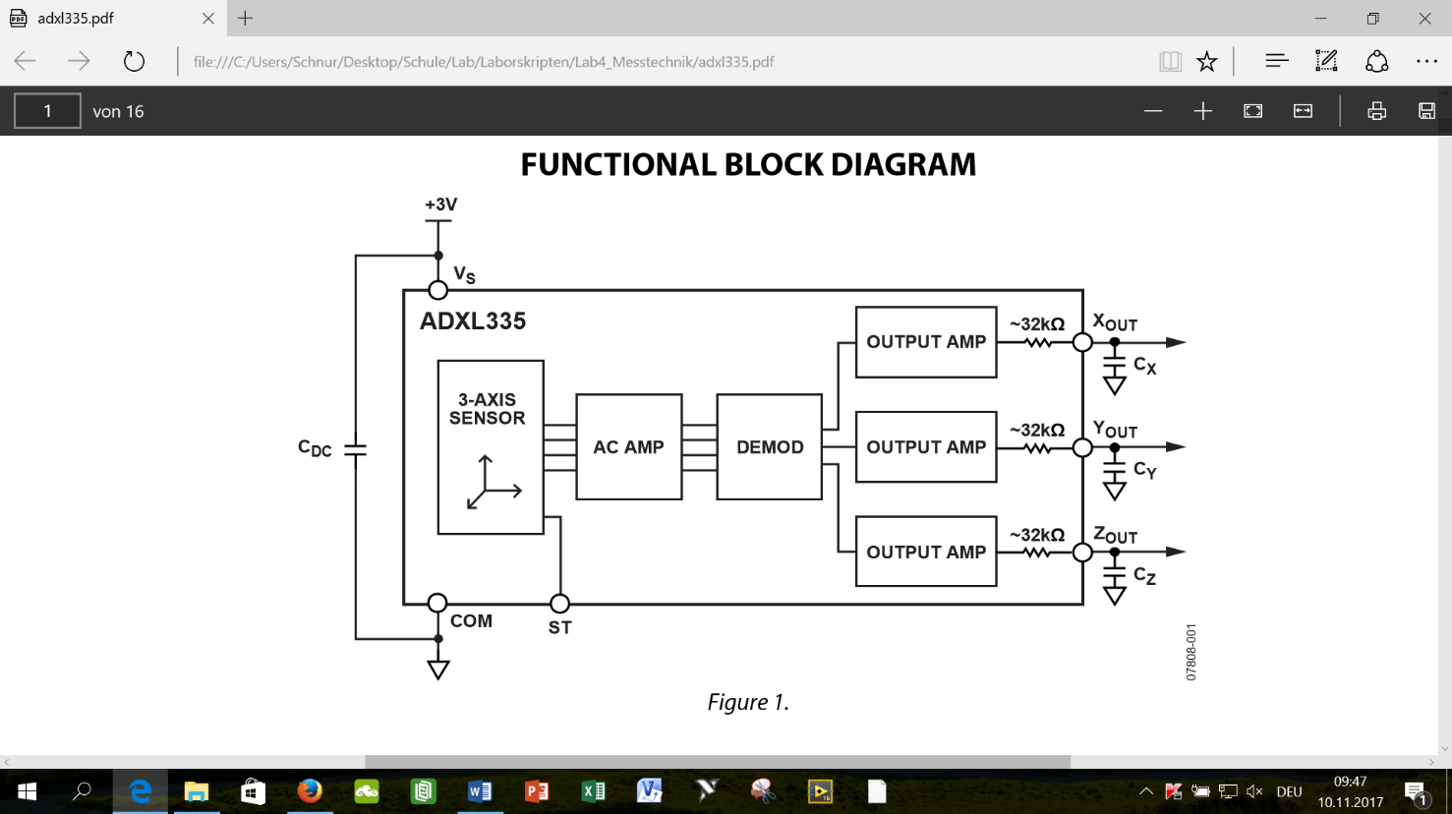

Ausgangsspannung **YOUT**:

300 mV/g 🡺 ua = 0,030381 V/(m/s2)

🡺 **a** = 32,7 (m/s2)/V

Messbereich: +/- 3 g = +/- 29,4 m/s2

Grenzfrequenz: 1600 Hz

Versorgungsspannung: 3V

**Verstärker:** Verwende Modul SCM5B 41-06 mit Eingangssignal +/- 10V und Ausgangssignal 0…5 V

Die gesamte Messkette sieht daher folgendermaßen aus:

**Sensor** ADXL335

**300 [mV/g]**

**Verstärker** SCM5B 41-06

**Ua = 2,5+Ue*5/20 [V]**

**NI - MyDAQ**

(auf 0 bis 5 V einstellen)

**LabView**

Damit ist im LabView mittels Formelrechner folgende Beziehung einzugeben, damit aus der Spannung vom My-DAQ die Beschleunigung errechnet werden kann:

**a** = (**U**MyDAQ – **2.5)*20/5*9.81/0.3 [m/s2]**

Weitere Tipps für das Messen:

🡺Verwende eine Bandsperre (Digitalfilter) bei etwa 50 Hz (z.Bsp. 49,5 bis 50,5 Hz, Ordnung 10),

um die Spannungseinstreuung vom Netz optisch zu unterdrücken

🡺Verwende einen Hochpass (Digitalfilter) bei etwa 3 Hz mit der Ordnung 10, um

“Rumpelfrequenzen” rauszufiltern

## 5. Konkrete Aufgabenstellungen

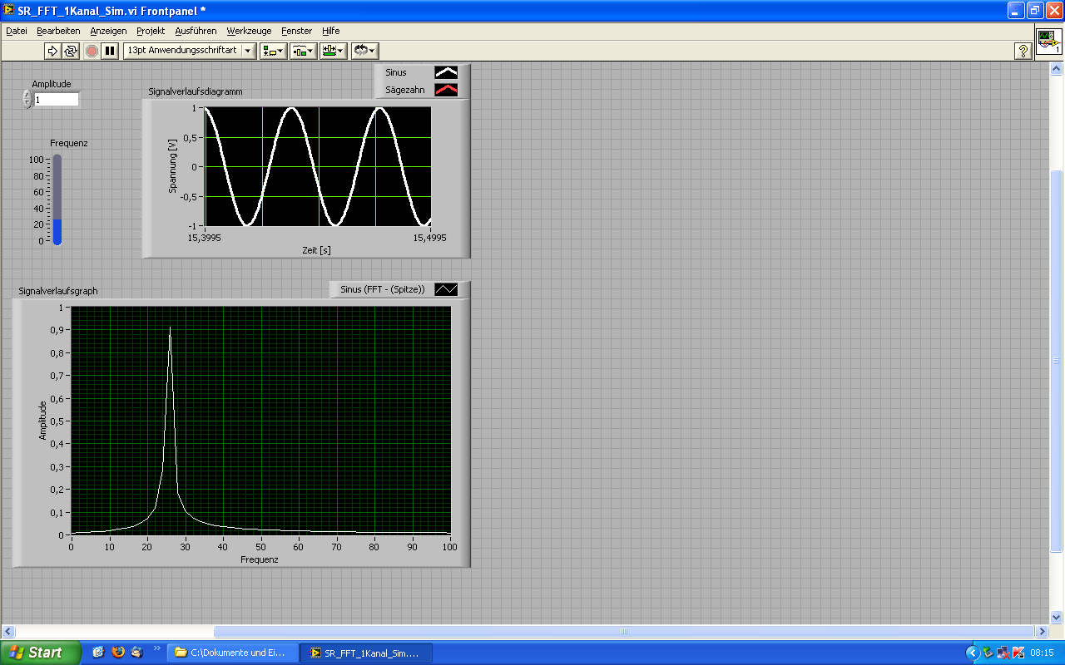**Teil 5a:** Die **Programmierung mit LabView** soll in

Schritten erfolgen. Die entsprechenden

Schritte werden im Untericht gemeinsam

durchgeführt. Das Endergebnis sollte etwa

wie unten dargestellt aussehen.

Dabei sollen vorerst einmal Sinussignale

(vorgegebener Frequenz und Amplitude) mit einem

Generator erzeugt und dann einer Fourieranalyse

unterzogen werden (siehe Abbildung rechts daneben).

Zur Ermittlung von Geschwindigkeit und Weg sind Integrationsschritte notwendig. Das Programm stellt dazu entsprechende Module zur Verfügung, an dieser Stelle sei aber nocheinmal der Zusammenhang erläutert. Untenstehendes Bild analysiert ein aus Sinusschwingungen (Beschleunigungen) bestehendes Zeitsignal und ermittelt daraus die Geschwindigkeits- und Wegamplituden.

Da die FFT reine Sinusschwingungen als Ergebnis liefert, ergibt sich eine einfache Integration.

Mit den Definitionen a = dv / dt und v = ds / dt ergibt sich aus der Beschleunigung Geschwindigkeit und Weg:

**s = (As) * sin (ω*t) mit As [m] ... Wegamplitude**

**v = (As * ω) * cos (ω * t) mit Av [m/s] = (As * ω) ... Geschwindigkeitsamplitude**

**a = -(As * ω2) * sin (ω * t) mit Aa [m/s2] = (As * ω2) ... Beschleunigungsamplitude**

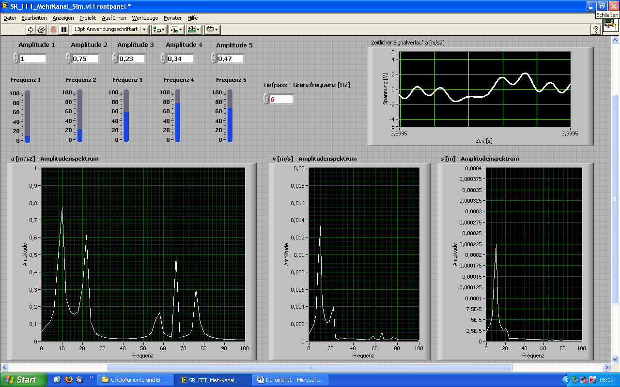

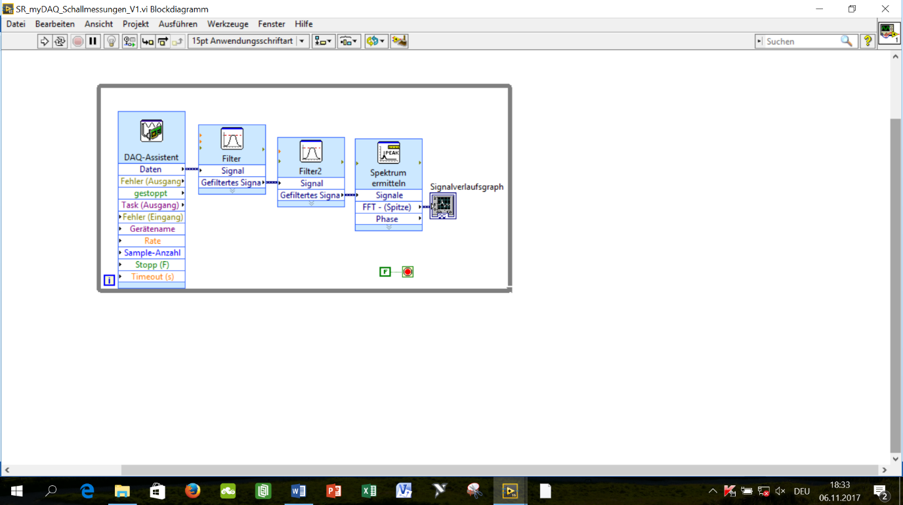

**Teil 5b:** Wir versuchen in einem ersten Schritt mittels

Mikrophon einen von einer **Gitarre erzeugten Ton**

(z. Bsp. Den Kammerton a = 440 Hz) aufzunehmen

und einer FFT-Analyse zu unterziehen. Überlege

anhand des Ergebnisses, was die Ursache dafür sein

kann, dass man trotz gleicher Töne das Instrument

erkennen kann.

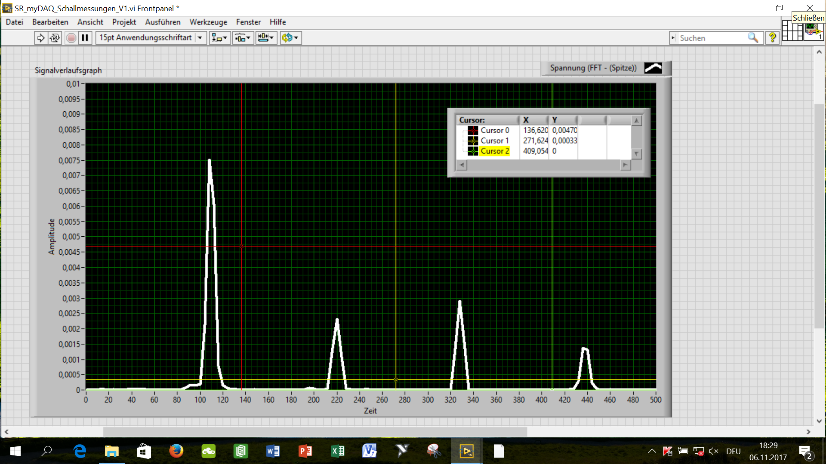

**Teil 5c:** Wir Wir wollen uns nun an die **Schwingungsmessung mechanischer Systeme** (Feder-Masse Systeme) inklusiver Auswertung in kleinen Schritten herantasten. Das Ziel sollte letzten Endes darin bestehen, mechanische Schwingungen mit Beschleunigungsaufnehmern messen zu können. Durch einfache (zweifache) Integration sollen auch die Ampliduden der Geschwindigkeit und des Weges dieser Schwingung ermittelt werden.

Beschleunigungssensor

Unwucht

Biegestab

„Festlager“ für Biegestab

Schwingrichtung

Motor

Einspannlänge L [mm]

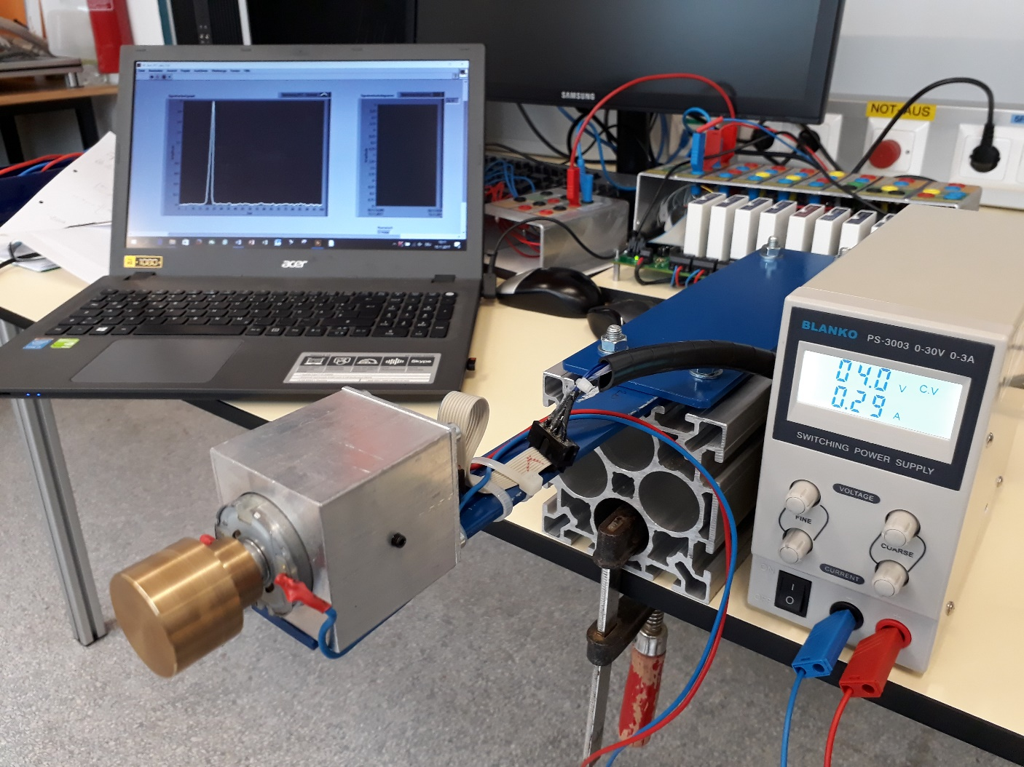

Der mittels rotierender Unwucht erregte Biegestab soll für eine gegebene Einspannlänge L [mm] hinsichtlich seines Frequenzverhaltens untersucht werden. Versuche zuerst einmal die Eigenfrequenz herauszumessen, indem das System in Schwingung versetzt wird. Dann ist der ganze Erregerfrequenzbereich zu durchfahren und die Eigenfrequenz aufzuspüren und die Resonanzamplitude zu messen. Der Unwuchtmotor darf mit maximal 10 V gespeist werden (verwende dazu die 24 V DC Spannungsversorgung und stelle die Spannung mit Drehknopf vorsichtig ein). Experimentiere mit verschiedenen Einspannlängen (starte mit einer Einspannlänge von L=190 mm, da sollte die Eigenfrequenz im Bereich von 20 bis 25 Hz liegen).

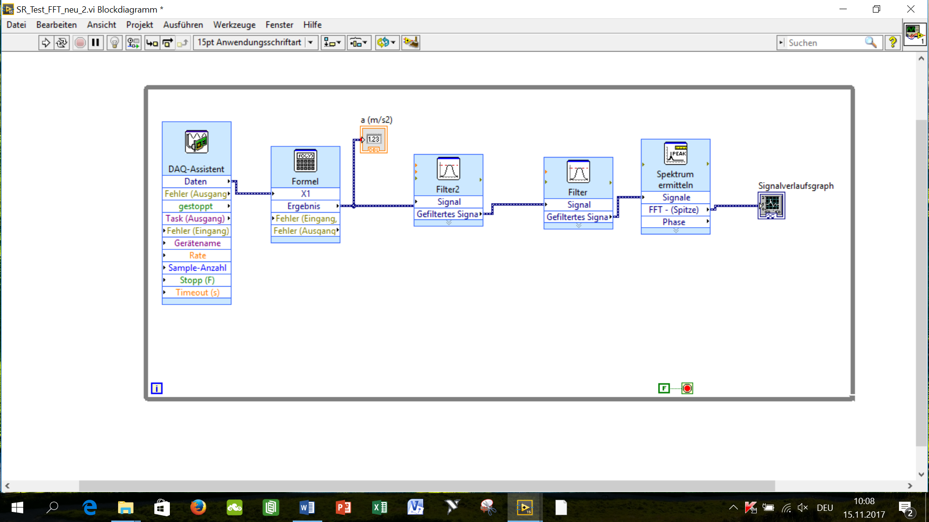

# kontrollfragen

**Prüfungsfragen:**

• Berechnungsbeispiel zur verwendeten Meßkette (Datenfluß Sensor bis LabView).

• Aufbau und Durchführung von Messungen (Teilmessungen)

• Erklären Sie in wesentlichen Zügen die Hintergründe einer Fourieranalyse.

• “Eigenfrequenz, Erregerfrequenz, Messfrequenz , Resonanz“ - Erklären Sie diese Begriffe und deren Zusammenhänge.

• Was ist ein Frequenzspektrum ? – Skizzieren Sie ein Beispiel (z. Bsp. 4-Takt –Motor bei 3000 U/min und erklären Sie, unter welchen Bedingungen z. Bsp. der Rückspiegel stark zu vibrieren beginnen kann).

• Überlege folgende Messaufgabe hinsichtlich schwinungstechnisch relevanter Aspekte:

